Les formulaires – Synthèse

Utilité
Collecte et envoi d’information (site → internaute / internaute → site), interactivité
Contribution au contenu (site collaboratif, CMS, forum, blog,…)

Éléments et attributs
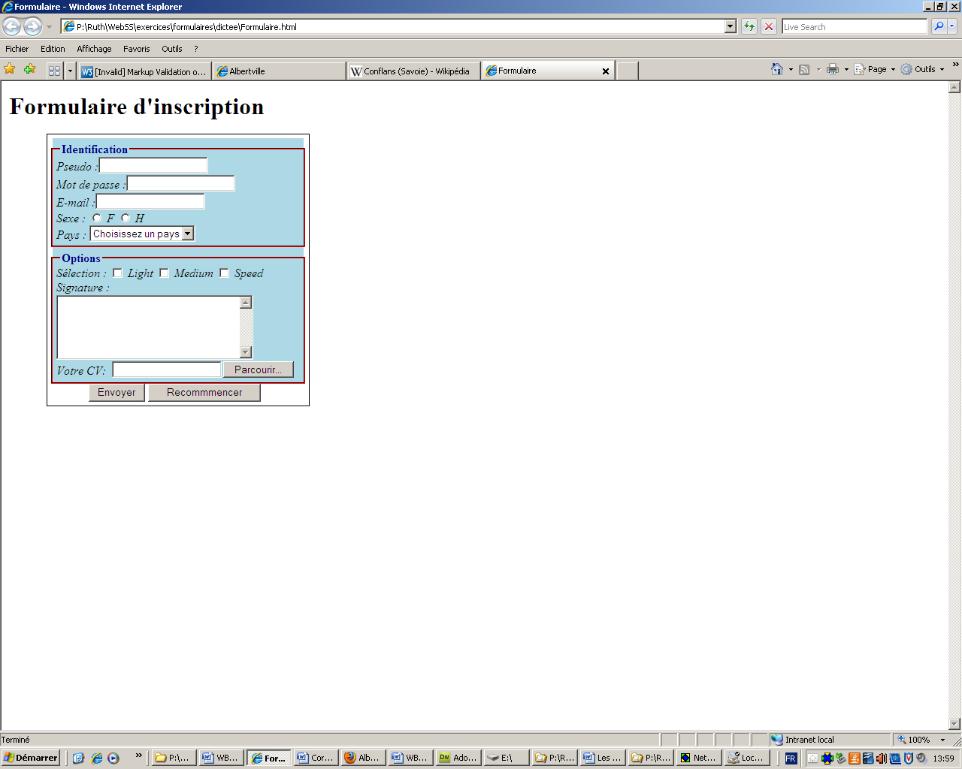
Sur tous les éléments, l’attribut name et id permettent d’identifier le formulaire et ses éléments en vue d’une manipulation par les langages CSS, JavaScript, PHP, etc. En HTML5, l'attribut name n'est pas autorisé sur l'élément form. Attention, l’attribut name est obligatoire pour envoyer des données au serveur (PHP).
- Élément form et attributs
  - action (script CGI, PHP, ASP, mailto, javascript)
  - method (get ou post)
  - target
  - accept-charset
  - enctype (x-application/x-form-urlencoded,
multipart/form-data, text-plain)
  - onsubmit et onreset

<form id="frmSignin" action="inscription.php" method="post">
...
</form>

- Grouper des éléments fieldset et legend (intitulé du cadre)

<form id="frmSignin" action="inscription.php" method="post">
<fieldset><legend>Identification</legend>
...
Identification
</fieldset>
</form>

- Étiquettes pour éléments de formulaire label et attribut for
Nom:
<label>Nom:</label>
Pseudo:
<label for="pseudo">Pseudo&nbsp;:</label>
<input type="text" id="pseudo" name="pseudo" />

- Champ de saisie input et attributs
  - type (text, password)
Pseudo:
Passe:
Info: lecture seule
  - size
  - value
  - readonly (mise en lecture seule)

<label>Pseudo:</label>
<input type="text" name="pseudo" value="" size="10" maxlength="6" />
<label>Passe:</label> <input type="password" name="password" value="" />
<label>Info:</label>
<input type="text" name="info" value="lecture seule" readonly="readonly" />

- Bouton d’envoi et de réinitialisation input et attributs
  - type (submit, reset)
  - value
Recommencer
Envoyer

<input type="submit" name="btSend" value="Envoyer" />
<input type="reset" name="btReset" value="Recommencer" />


- Bouton d’envoi graphique input (image) et attribut src

<input type="image" name="btSend" src="images/send.png" />

- Cases d’options input (radio) et attributs
  - type (radio)
  - value
Sexe:  Femme ○ Homme
  - checked

<label>Sexe:</label>
<input type="radio" name="sexe" value="f" checked="checked" />
<label>Femme</label>
<input type="radio" name="sexe" value="h" /><label>Homme</label>

- Cases à cocher input (checkbox) et attributs
  - type (checkbox)
  - value
Liste des courses: ◻ Lait ◻ Pain ◻ Miel
  - checked

<fieldset><legend>Liste des courses:</legend>
<input type="checkbox" name="courses[]" value="lait" /><label>Lait</label>
<input type="checkbox" name="courses[]" value="pain" /><label>Pain</label>
<input type="checkbox" name="courses[]" value="miel" /><label>Miel</label>
</fieldset>

- Éléments cachés input (hidden) et attributs
  - type (hidden)

  - value (exprimé en octets pour MAX_FILE_SIZE)

<input type="hidden" name="langue" value="fr" />

<input type="hidden" name="MAX_FILE_SIZE" value="300000" />
- Fichier à télécharger (upload) input (file) et attributs
  - type (file)
Photo 1:
Photo 2:
Photo 3:

Parcourir…
Parcourir…
Parcourir…
  - size, maxlength
  - accept
  - value
  - implique enctype="multipart/form-data" dans form

<form id="frmSignin" action="" method="post" enctype="multipart/form-data">
<input type="hidden" name="MAX_FILE_SIZE" value="300000" />
<label>Photo 1:</label>
<input type="file" name="photo[]" accept="image/*" value="c:\moi.jpg" />
<label>Photo 2:</label> <input type="file" name="photo[]" />
<label>Photo 3:</label> <input type="file" name="photo[]" />
...
</form>

- Bouton cliquable input (button) et attributs (traditionnel)
  - type (button)
5 + 6 = ?
  - value
  - onclick

<input type="button" name="btGo" value="5 + 6 = ?" onclick="alert(5+6)" />

- Bouton cliquable button et attributs (moderne)
5 + 6 = ?

  - type (button)
  - value
  - onclick
  - Contenu (texte et/ou image) entre balises d’ouverture et de fermeture)

<button type="button" name="btGo" value="11" onclick="alert(5+6)">
<p>5 + 6 = ?<br /><img src="img/ico.png" alt="" /></p>
</button>

- Bouton d’envoi et de réinitialisation button (moderne)
  - type (submit, reset)
  - value, onclick et contenu entre balises d’ouverture et de fermeture

<button type="submit" name="btSend">
<div><p>Envoyer</p><img src="images/send.png" alt="" /></div>
</button>

<button type="reset" name="btCancel"><p>Effacer tout</p></button>

- Champ de saisie multi-lignes textarea et attributs
Placez le texte ici
  - cols et rows
  - Texte par défaut (entre balises d’ouverture et de fermeture)

<textarea name="info" cols="30" rows="5">Placez le texte ici</textarea>
- Liste de choix select et attributs (liste déroulante ou ouverte)
Choix 1 
size="1"
  - size (liste ouverte)
  - multiple (choix multiple avec la touche CTRL)
size="3"
Choix 1
Choix 2
Choix 3



<select name="liste[]" size="3" multiple="multiple">
...
</select>

- Éléments de liste option et attributs selected, value
Veuillez choisir une note
do
ré
mi
fa
sol
la
si
fa 
  - selected (option sélectionnée)
  - value (valeur envoyée)

<select name="notes">
<option>Veuillez choisir une note</option>
<option value="c">do</option>
<option value="d">r&eacute;</option>
<option value="e">mi</option>
<option value="f" selected="selected">fa</option>
<option value="g">sol</option>
<option value="a">la</option>
<option value="b">si</option>
</select>

- Éléments de liste optgroup et attributs label
Veuillez choisir un transport
route
Voiture
Bus
mer
Bateau
Jetski
Veuillez choisir un transport 
  - label (texte du groupe)

<select name="transport">
<option>Veuillez choisir un transport</option>
<optgroup label="route">
<option>Voiture</option>
<option>Bus</option>
</optgroup>
<optgroup label="mer">
<option>Bateau</option>
<option>Jetski</option>
</optgroup >
</select>

- Ordre de tabulation tabindex
Appuyer sur la touche de tabulation TAB

<label>Login:</label> <input type="text" name="login" tabindex="1" />
<label>Password:</label> <input type="password" name="pass" tabindex="2" />

- Raccourcis-clavier accesskey
Maintenir la touche ALT + lettre

<label>Login:</label> <input type="text" name="login" accesskey="a" />
<label>Password:</label> <input type="password" name="pass" accesskey="b" />

- Désactivation d’éléments de formulaire disabled

<select name="notes" disabled="disabled">
...
</select>
<input type="text" name="login" disabled="disabled" />
<input type="button" name="btCalculer" disabled="disabled" value="Go!" />

Attention, la valeur d'un élément disabled n'est pas envoyée!

